**Приложение Е**

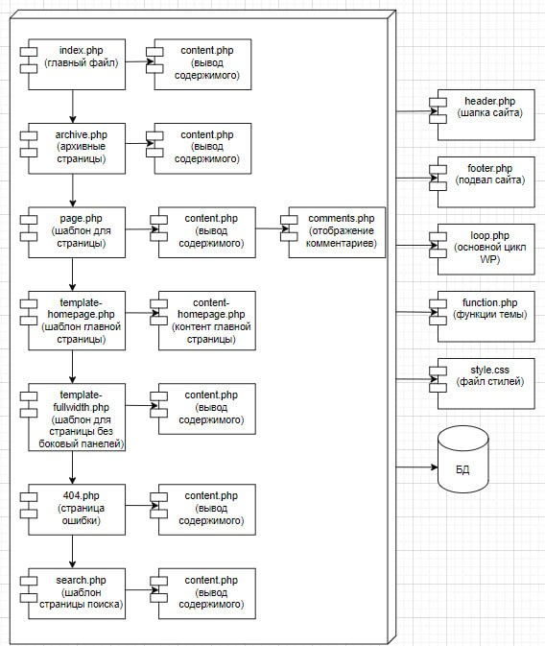

Рисунок Е.1 – Диаграмма компонентов